Р Е П У Б Л И К А Б Ъ Л Г А Р И Я
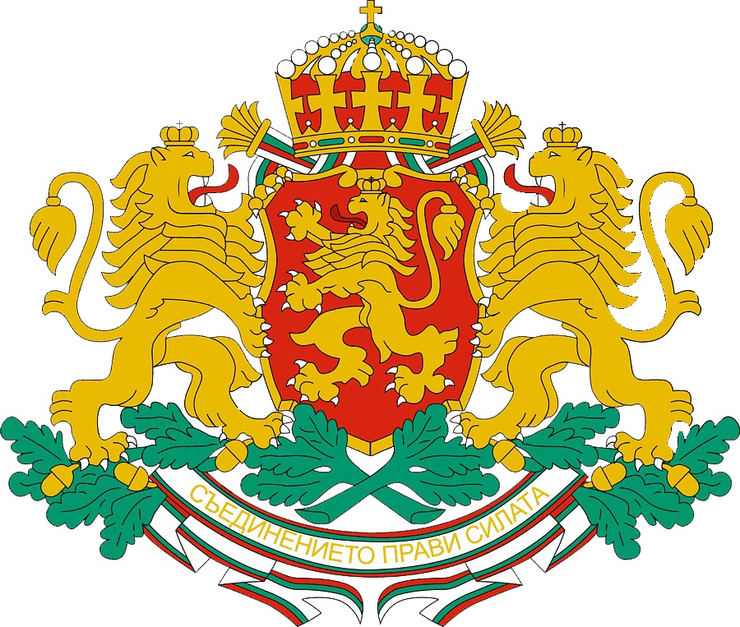
МИНИСТЕРСТВО НА ЗДРАВЕОПАЗВАНЕТО
В ПАРТНЬОРСТВО С:
МИНИСТЕРСТВО НА ОБРАЗОВАНИЕТО И НАУКАТА
МИНИСТЕРСТВО НА МЛАДЕЖТА И СПОРТА
МИНИСТЕРСТВО НА КУЛУТУРАТА
МИНИСТЕРСТВО НА ОКОЛНАТА СРЕДА И ВОДИТЕ
ДЪРЖАВНА АГЕНЦИЯ ЗА ЗАКРИЛА НА ДЕТЕТО

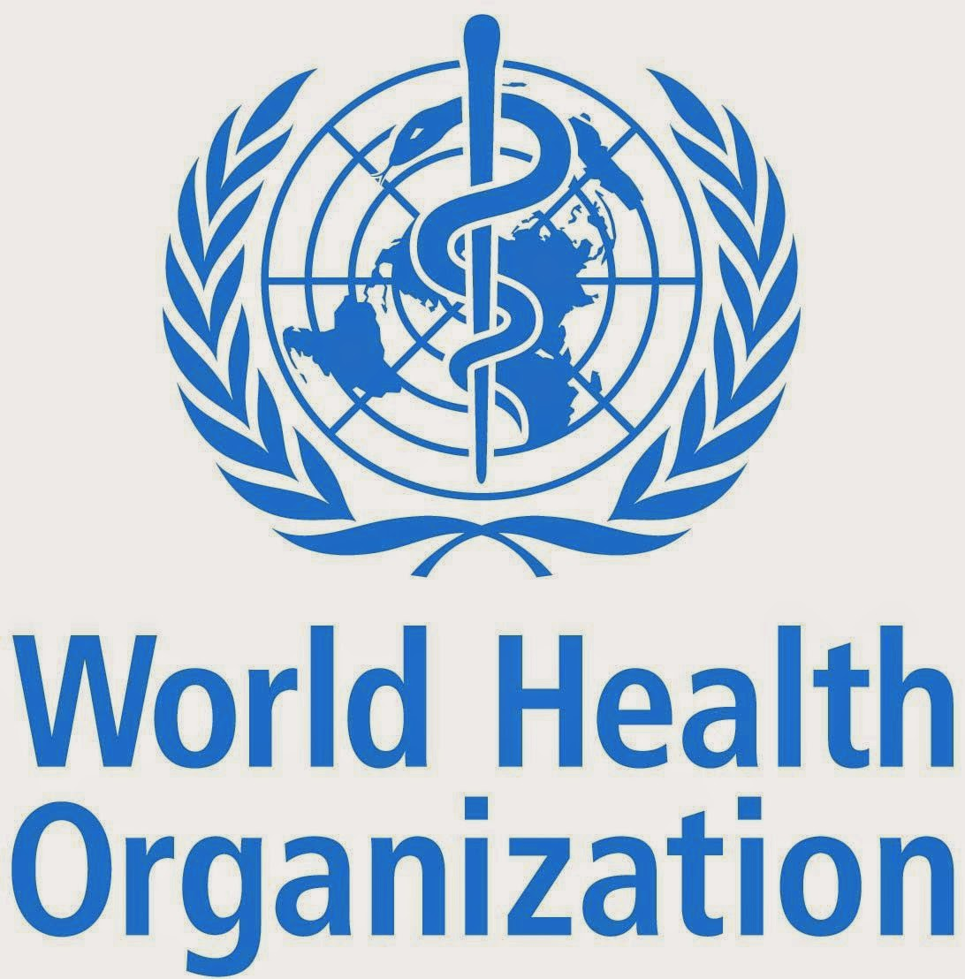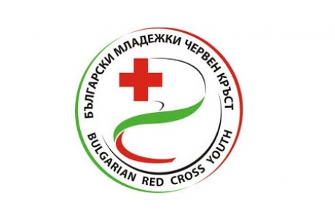
РЕГИОНАЛНИЯ ОФИС НА БЪЛГАРСКИ МЛАДЕЖКИ ЧЕРВЕН КРЪСТ
СВЕТОВНАТА ЗДРАВНА
ОРГАНИЗАЦИЯ В БЪЛГАРИЯ

НАЦИОНАЛЕН УЧЕНИЧЕСКИ КОНКУРС
„ПОСЛАНИЦИ НА ЗДРАВЕТО”

ФОРМУЛЯР ЗА ОТЧИТАНЕ НА РЕЗУЛТАТИ

ВТОРА ФАЗА
01 април – 30 октомври 2025 г.

Моля попълнете формуляра на компютър и приложете отчет за реализираните дейности в максимален обем от 5 страници.
Непълни формуляри няма да бъдат разглеждани.
1. Име на проекта:
2. Пълно наименование на училището:
3. Лице за контакти:
4. Длъжност на лицето:
5. Телефон (стационарен и мобилен):
6. Факс:
7. Електронен адрес:
8. Пощенски адрес:
9. Паралелка/клас/випуск:
10. Брой ученици в паралелката/класа/випуска:
11. Брой лица, включили се в дейностите по проекта:
Учители/ръководители……
Родители……….
Други (посочете групите)

Моля, положете подписа си в уверение на това, че посочената от Вас информация е достоверна.
Подпис:
(на ръководителя по изпълнението на проекта)
Подпис:
(на директора на училището с печат)

Представяне на осъществените по проекта дейности, на постигнатите резултати, на начините за справяне с предизвикателствата, за прилагане на получения опит и др., (посочени във формуляра за първа фаза) във вид на текст (не в таблица).

